МИНИСТЕРСТВО НАУКИ И ВЫСШЕГО ОБРАЗОВАНИЯ РОССИЙСКОЙ ФЕДЕРАЦИИ

Сыктывкарский лесной институт (филиал)

федерального государственного бюджетного образовательного

учреждения высшего образования

«Санкт-Петербургский государственный лесотехнический

университет имени С.М. Кирова»

(СЛИ)

САМОСТОЯТЕЛЬНАЯ РАБОТА СТУДЕНТОВ

ПО ДИСЦИПЛИНЕ
«ЦВЕТОЧНОЕ ОФОРМЛЕНИЕ ГОРОДСКИХ ТЕРРИТОРИЙ»
ДЛЯ СТУДЕНТОВ, ОБУЧАЮЩИХСЯ ПО НАПРАВЛЕНИЮ ПОДГОТОВКИ БАКАЛАВРИАТА 35.03.10 "ЛАНДШАФТНАЯ АРХИТЕКТУРА"

рассмотрены и утверждены на заседании кафедры «Ландшафтная архитектура, строительство и землеустройство» ____ 20__ г., протокол № _____.

Разработчик к.б.н., доцент ЛА,СиЗУ _______________ Паршина Е. И.
(должность, кафедра ) (подпись) (Ф.И.О.)

Зав. кафедрой к.б.н., доцент ЛА,СиЗУ _________________ Паршина Е. И.
(должность, кафедра) (подпись) (Ф.И.О.)

Сыктывкар 201

Введение
СРС – планируемая учебная, учебно-исследовательская, научно-исследовательская работа студентов, выполняемая во внеаудиторное (аудиторное) время по заданию и при методическом руководстве преподавателя, но без его непосредственного участия (возможно частичное непосредственное участие преподавателя при сохранении ведущей роли студентов).
Целью СРС является овладение фундаментальными знаниями, профессиональными умениями и навыками по профилю будущей специальности, опытом творческой, исследовательской деятельности, развитие самостоятельности, ответственности и организованности, творческого подхода к решению проблем учебного и профессионального уровней.
Задачи СРС:
- систематизация и закрепление полученных теоретических знаний и практических умений студентов;
- углубление и расширение теоретической подготовки;
- формирование умений использовать нормативную, правовую, справочную документацию и специальную литературу;
- развитие познавательных способностей и активности студентов: творческой инициативы, самостоятельности, ответственности и организованности;
- формирование самостоятельности мышления, способностей к саморазвитию, самосовершенствованию и самореализации;
- развитие исследовательских умений;
- использование материала, собранного и полученного в ходе самостоятельных занятий на лабораторно-практических занятиях для эффективной подготовки к промежуточному и текущему контролю.
Функции СРС:
- развивающая (повышение культуры умственного труда, приобщение к творческим видам деятельности, обогащение интеллектуальных способностей студентов);
- информационно-обучающая (учебная деятельность студентов на аудиторных занятиях, неподкрепленная самостоятельной работой, становится мало результативной);
- ориентирующая и стимулирующая (процессу обучения придается ускорение и мотивация);
- воспитательная (формируются и развиваются профессиональные качества специалиста и гражданина);
- исследовательская (новый уровень профессионально-творческого мышления).
В основе СРС лежат следующие принципы: развития творческой деятельности; целевого планирования; личностно-деятельностного подхода.
Целью дисциплины «Цветочное оформление городских территорий» является приобретение студентами знаний и практических навыков в вопросах проектирования, устройства и содержания цветников различных типов.
Задачи:
- приобретение теоретических знаний и освоение практических приемов проектирования и создания цветочно-декоративного оформления городских территорий, нацеленных на формирование у студентов творческого мышления для решения задач в области ландшафтного проектирования;
- освоение методов и получение навыков в области ландшафтного проектирования.
В результате освоения дисциплины студент должен:
Знать: классификацию и основные типы цветочно-декоративного оформления, цветников, теоретические и практические основы проектирования цветников, состав и содержание проектной документации, приемы графического изображения; нормативные документы для ландшафтного проектирования и оформления графических и текстовых материалов; основные понятия и положения цветоведения и восприятия цвета; основные принципы построения цветочных композиций, изучить особенности подбора ассортимента растений для цветочно-декоративного оформления среды; комплекс мероприятий по содержанию объектов ландшафтной архитектуры; требования к профессиональным знаниям, умениям и опыту в области ландшафтной архитектуры;
Уметь: проводить подбор ассортимента растений для цветочно-декоративного оформления среды; разрабатывать и оформлять проектную документацию на создание цветников; генерировать и обосновывать концептуально новые проектные идеи, решения и стратегии; использовать компьютерную технику и современные технические средства проектирования и выполнения вычислительных работ для решения композиционных и проектных задач, подготовки отчетных материалов; представлять результаты своей проектной деятельности; применять знания по смежным и сопутствующим дисциплинам в проектной работе; проводить мероприятия по содержанию объектов ландшафтной архитектуры; находить и использовать научно-техническую информацию, отечественный и зарубежный опыт по тематике исследования в области ландшафтной архитектуры;
Владеть: методами и приёмами ландшафтно-архитектурного проектирования; методами разработки, оформления и подачи проектной документации; современными методами создания комфортной и безопасной городской среды с помощью проектирования цветников; основами проектного языка и базовыми понятиями в области ландшафтной архитектуры и проектирования; методами проектирования цветочно-декоративного оформления; навыками назначения и проведения мероприятий по содержанию объектов ландшафтной архитектуры. Владеть методами и методиками сбора и анализа научно-технической информации, отечественного и зарубежного опыта по тематике исследования в области ландшафтной архитектуры.

1 ОБЩИЕ МЕТОДИЧЕСКИЕ УКАЗАНИЯ К ВЫПОЛНЕНИЮ САМОСТОЯТЕЛЬНОЙ РАБОТЫ
Выполнение всех видов самостоятельной работы, предусмотренных рабочей программой, является условием допуска к промежуточному контролю (экзамен/зачет). Для успешного самостоятельного изучения студенту необходимо правильно организовывать свою деятельность. Самостоятельную работу рекомендуется организовывать по этапам:
1 этап – подготовительный. Этап включает подбор литературы по темам. В этой работе большую помощь окажет библиографический список литературы.
2 этап – теоретический. Включает изучение, проработку и анализ теоретического материала по данной теме, определение с помощью таблицы самоконтроля (табл. 1) необходимых знаний и умений.
3 этап – практический. Включает выполнение разнообразных видов работ предусмотренных рабочей программой дисциплины.
4 этап – отчетный. Подразумевает сдачу отработанных тем преподавателю в соответствии с данным видом СРС. Сдача отчетов по выполнению данного вида работ производится в сроки, определяемые преподавателем, как правило, по завершении изучения соответствующего раздела на лекционных занятиях.
Педагогический контроль за результатами СРС включает в себя:
- текущий контроль: проверка выполнения домашних практических работ и заданий, результата выполнения практических работ;
- тематический: проведение контрольных (тестовых) письменных работ;
- итоговый: результаты сдачи зачета.
Критериями оценки результатов выполнения внеаудиторной СРС являются:
- уровень освоения студентами учебного материала, определяемый по результатам выполнения домашних практических работ, заданий, контрольных работ;
- умение студента использовать теоретические знания на практике (при выполнении лабораторных и контрольных работ, домашних практических работ, заданий);
- сформированность компетенций;
- четкость, логичность изложения материала (по результатам письменных работ: домашних практических работ, заданий, контрольных работ);
- оформление материала в соответствии с требованиями, предъявляемыми по каждому виду самостоятельной работы отдельно.
Рабочей программой дисциплины предусмотрено выполнение таких видов СРС как:
- Проработка учебного материала по конспекту и учебной литературе.
- Подготовка докладов, презентации.
- Доработка практических работ.

2 МЕТОДИЧЕСКИЕ УКАЗАНИЯ ПО САМОСТОЯТЕЛЬНОМУ ИЗУЧЕНИЮ МАТЕРИАЛА ДИСЦИПЛИНЫ ПО КОНСПЕКТУ И УЧЕБНОЙ ЛИТЕРАТУРЕ
На лекционных занятиях обычно рассматривается не весь изучаемыйматериал, а только его основная часть, остальная - восполняется в процессе самостоятельной работы студента, поэтому проработка учебного материала по конспекту и учебной литературе в ходе освоения дисциплины обязательна. Особое внимание при этом необходимо обратить на содержание основных положений и выводов, объяснение явлений и фактов, уяснение практического приложения рассматриваемых теоретических вопросов. В процессе этой работы студент должен стремиться понять и запомнить основные положения рассматриваемого материала, примеры, поясняющие его, а также разобраться в иллюстративном материале.
Тематическая структура курса (изучаемы темы разделов дисциплины) представлены в табл. 1.
Важным этапом является подбор и изучение литературы по исследуемой теме (учебной и научной литературы). В процессе работы над реферативным исследованием и сбором литературы студент также может обращаться к преподавателю за индивидуальными консультациями. Для более эффективного усвоения информации студенту предлагаются следующие способы обработки материала:
1. Резюмирование. Прочитав и изучив литературу подводится краткий итог прочитанного, содержащий его оценку. Резюме характеризует основные выводы, главные итоги.
2. Фрагментирование - способ свертывания первичного текста, при котором в первичном тексте выделяются цельные информационные блоки (фрагменты), подчиненные одной задаче или проблеме. Фрагментирование необходимо, когда из множества разнообразных источников надо выделить информацию, соответствующую поставленной проблеме. Данный способ усвоения информации применим не только к теоретическим источникам, но и к нормативно-правовым актам.
2. Аннотация - краткая обобщенная характеристика источника, включающая иногда и его оценку. Это наикратчайшее изложение содержания первичного документа, дающее общее представление. Основное ее назначение - дать некоторое представление о научной работе с тем, чтобы руководствоваться своими записями при выполнении работы исследовательского, реферативного характера. Поэтому аннотации не требуется изложения содержания произведения, в ней лишь перечисляются вопросы, которые освещены в первоисточнике (содержание этих вопросов не раскрывается). Аннотация отвечает на вопрос: «О чем говорится в первичном тексте?», дает представление только о главной теме и перечне вопросов, затрагиваемых в тексте первоисточника.
4. Конспектирование - процесс мысленной переработки и письменной фиксации информации, в виде краткого изложения основного содержания, смысла какого-либо текста. Результатом конспектирования является конспект - запись, позволяющая с нужной полнотой восстановить полученную информацию. Конспект - обзор изучаемого источника, содержащий основные мысли текста без подробностей и второстепенных деталей. Конспект способствует запоминанию текста, облегчает овладение специальными терминами.
Таблица 1. Тематическая структура курса
№ п/п | Наименование тем (разделов) | Содержание тем (разделов)
1 | Введение | Основы цветоведения в ландшафтном дизайне. Роль цвета в формировании предметно-пространственной среды города. Группы цветоносителей в городской среде. Современные проблемы визуализации среды. Колорит, или гармония цветовых сочетаний.
2 | Композиционное и цветовое решение обустройство цветников. | Городское цветочное оформление: значение. Современные виды цветочного оформления: цветник, клумба, рабатка, арабеска, миксбордер, модульный цветник, вертикальное озеленение и пр. Гармония цветовых сочетаний при проектировании цветников. Композиционное и цветовое решение обустройство цветников. Принцип построения цветочных композиций и правила размещения цветочных растений. Масштаб. Пропорция (соразмерность), способы пропорционирования размеров цветника и его частей, золотое сечение. Законы воздушной и линейной перспективы. Основные правила размещения растений в цветниках.  Принципы подбора ассортимента используемых растений: по цетовым харктеристикам, по высоте, времени цветения и тд. Цветочное оформление на открытых пространствах и в наиболее ответственных архитектурно-планировочных узлах : в общегородских и районных центрах, местах отдыха, парках, садах, скверах, бульварах, во дворах, на производстве. Нормативные документы, методические рекомендации. Методика расчета количества высаживаемых растений, оценки состояния цветников.
3 | Проектирование цветников | Этапы проектирования. Состав проекта – план (масштаб 1:10; 1:20). Состав документов, требования по оформению. Разбивочный рабочий чертеж, вертикальный разрез клумбы. Разбивка цветника. Проектирование цветников различных видов.

3 МЕТОДИЧЕСКИЕ УКАЗАНИЯ ПО ПОДГОТОВКЕ ДОКЛАДОВ, ПРЕЗЕНТАЦИИ
При подготовке доклада используется метод коллективного творчества
Темы для докладов
Общая тематика докладов – «Современные виды цветочного оформления». В рамках этой общей темы студенты предлагают свои варианты или готовят работу в направлениях:
- Соотношение типов цветочного оформления в исторических объектах озеленения .
- Основы формирования объектов цветочного оформления в озеленении.
- Ландшафтно – архитектурная оценка цветочно-декоративного оформления.
- Перспективные направления цветочно-декоративного оформления магистралей .
- Перспективные направления цветочно-декоративного оформления улиц.
- Перспективные направления цветочно-декоративного оформления дворовых территорий.
- Цветочно-декоративное оформление объектов ограниченного пользования (по отдельным примерам).
- Особенности колористического и композиционного решения цветочно-декоративного оформления города.
Методические рекомендации по составлению доклада
Доклад – публичное сообщение, представляющее собой развернутое изложение на определенную тему, вид самостоятельной работы, который используется в учебных и внеаудиторных занятиях и способствует формированию навыков исследовательской работы, расширяет познавательные интересы, приучает критически мыслить.
Подготовка выступления Этапы подготовки доклада:
1. Определение цели доклада (информировать, объяснить, обсудить что-то (проблему, решение, ситуацию и т.п.), спросить совета и т.п.).
2. Подбор для доклада необходимого материала из литературных источников.
3. Составление плана доклада, распределение собранного материала в необходимой логической последовательности.
4. Композиционное оформление доклада в виде машинописного текста и электронной презентации.
5. Заучивание, запоминание текста машинописного доклада.
6. Репетиция, т.е. произнесение доклада с одновременной демонстрацией презентации.
Общая структура доклада
Построение доклада включает три части: вступление, основную часть и заключение. Вступление: формулировка темы доклада (она должна быть не только актуальной, но и оригинальной, интересной по содержанию). Актуальность выбранной темы (чем она интересна, в чем заключается ее важность, почему учащимся выбрана именно эта тема). Анализ литературных источников.
Основная часть. Состоит из нескольких разделов, постепенно раскрывающих тему. Возможно использование иллюстрации (графики, диаграммы, фотографии, карты, рисунки) Если необходимо, для обоснования темы используется ссылка на источники с доказательствами, взятыми из литературы (цитирование авторов, указание цифр, фактов, определений).
Изложение материала должно быть связным, последовательным, доказательным. Способ изложения материала для выступление должен носить конспективный или тезисный характер.
Заключение. Подводятся итоги, формулируются главные выводы, подчеркивается значение рассмотренной проблемы, предлагаются самые важные практические рекомендации.
Требования к оформлению доклада.
Объем машинописного текста доклада должен быть рассчитан на произнесение доклада в течение 7 -10 минут (3-5 машинописных листа текста с докладом). В докладе должны быть кратко отражены главные моменты из введения, основной части и заключения. При подготовке конспекта доклада необходимо составить не только текст доклада, но и необходимый иллюстративный материал, сопровождающий доклад (основные тезисы, формулы, схемы, чертежи, таблицы, графики и диаграммы, фотографии и т.п.). Не редко, перед выступлением докладчик испытывает волнение, что, несомненно может повлиять на успешность выступления. Самый надежный способ справиться с волнением перед докладом - это хорошо подготовится, прорепетировать выступление накануне. Необходимо выучить текст доклада наизусть и произнести доклад 2-3 раза с одновременной демонстрацией слайдов. Проследить, чтобы время доклада не превышало 7 - 10 минут. Тщательно отрепетировать способы связи разных частей доклада.
Методические рекомендации по оформлению презентации
Компьютерную презентацию, сопровождающую выступление докладчика, удобнее всего подготовить в программе MS PowerPoint. Презентация как документ представляет собой последовательность сменяющих друг друга слайдов. Чаще всего демонстрация презентации проецируется на большом экране, реже – раздается собравшимся как печатный материал.
Количество слайдов пропорционально содержанию и продолжительности выступления (например, для 5-минутного выступления рекомендуется использовать не более 10 слайдов).
На первом слайде обязательно представляется тема выступления и сведения об авторах. Следующие слайды можно подготовить, используя две различные стратегии их подготовки: на слайды помещается фактический и иллюстративный материал (таблицы, графики, фотографии и пр.), который является уместным и достаточным средством наглядности, помогает в раскрытии стержневой идеи выступления. В этом случае к слайдам предъявляются следующие требования:
▪ выбранные средства визуализации информации (таблицы, схемы, графики и т. д.) соответствуют содержанию;
▪ использованы иллюстрации хорошего качества (высокого разрешения), с четким изображением.
Максимальное количество графической информации на одном слайде – 2 рисунка (фотографии, схемы и т.д.) с текстовыми комментариями (не более 2 строк к каждому). Наиболее важная информация должна располагаться в центре экрана. Обычный слайд, без эффектов анимации, должен демонстрироваться на экране не менее 10 - 15 секунд. За меньшее время присутствующие не успеет осознать содержание слайда. Слайд с анимациями в среднем должен находиться на экране не меньше 40 – 60 секунд (без учета времени на случайно возникшее обсуждение). В связи с этим лучше настроить презентацию не на автоматический показ, а на смену слайдов самим докладчиком.
Особо тщательно необходимо отнестись к оформлению презентации. Для всех слайдов презентации по возможности необходимо использовать один и тот же шаблон оформления, кегль – для заголовков - не меньше 24 пунктов, для информации - для информации не менее 18. В презентациях не принято ставить переносы в словах. Наилучшей цветовой гаммой для презентации являются контрастные цвета фона и текста (белый фон – черный текст; темно-синий фон – светло-желтый текст и т. д.). Лучше не смешивать разные типы шрифтов в одной презентации. Рекомендуется не злоупотреблять прописными буквами (они читаются хуже). Заключительный слайд презентации, содержащий текст «Спасибо за внимание» или «Конец», вряд ли приемлем для презентации, сопровождающей публичное выступление, поскольку завершение показа слайдов еще не является завершением выступления. Кроме того, такие слайды, так же как и слайд «Вопросы?», дублируют устное сообщение. Оптимальным вариантом представляется повторение первого слайда в конце презентации, поскольку это дает возможность еще раз напомнить слушателям тему выступления и имя докладчика и либо перейти к вопросам, либо завершить выступление.
В оформлении презентаций выделяют два блока правил, описывающих:
- Представление информации
- Оформление слайдов
Для создания качественной презентации необходимо соблюдать ряд требований, предъявляемых к организации и оформлению данных блоков.
Презентация предполагает сочетание информации различных типов: текста, графических изображений, музыкальных и звуковых эффектов, анимации и видеофрагментов. Поэтому необходимо учитывать специфику комбинирования фрагментов информации различных типов. Кроме того, оформление и демонстрация каждого из перечисленных типов информации также подчиняется определенным правилам. Так, например, для текстовой информации важен выбор шрифта, для графической — яркость и насыщенность цвета, для наилучшего их совместного восприятия необходимо оптимальное взаиморасположение на слайде.
Следует выделить наиболее общие требования к средствам, формам и способам представления содержания учебного материала в электронной презентации. Рассмотрим рекомендации по оформлению и представлению на экране материалов различного вида.

4.1 Представление информации
Объем и форма представления информации:
- Рекомендуется сжатый, информационный способ изложения материала.
- Не стоит заполнять один слайд слишком большим объемом информации: человек в среднем может единовременно запомнить не более трех фактов, выводов, определений.
- Один слайд учебной презентации в среднем рассчитывается на 1.5-2 минуты.
- Для достижения наибольшей эффективности ключевые пункты отображаются по одному на каждом отдельном слайде.
- Желательно присутствие на слайде блоков с разнотипной информацией (текст, графики, диаграммы, таблицы, рисунки), дополняющей друг друга.
- Заголовки должны быть краткими и привлекать внимание аудитории.
- В текстовых блоках необходимо использовать короткие слова и предложения.
- Рекомендуется минимизировать количество предлогов, наречий, прилагательных.
- В таблицах рекомендуется использовать минимум строк и столбцов.
- Вся вербальная информация должна тщательно проверяться на отсутствие орфографических, грамматических и стилистических ошибок.
- При проектировании характера и последовательности предъявления учебного материала должен соблюдаться принцип стадийности: информация может разделяться в пространстве (одновременное отображение в разных зонах одного слайда) или во времени (размещение информации на последовательно демонстрируемых слайдах).
- Презентация должна дополнять, иллюстрировать то, о чем идет речь в докладе. С одной стороны, не должна становиться главной частью выстуления, а с другой, не должна полностью дублировать материал.
Расположение информационных блоков на слайде
- Структура слайда должна быть одинаковой на всей презентации.
- Логика предъявления информации на слайдах и в презентации должна соответствовать логике ее изложения.
- Наиболее важная информация должна располагаться в центре экрана.
- Информационных блоков на слайде не должно быть слишком много (оптимально 3, максимум 5).
- Рекомендуется объединение семантически связанных информационных элементов в целостно воспринимающиеся группы;
- Рекомендуемый размер одного информационного блока — не более 1/2 размера слайда;
- Информационные блоки рекомендуется располагать горизонтально, связанные по смыслу блоки — слева направо.
- Поясняющая надпись должна располагаться под рисунком (фотографией, диаграммой, схемой).
Способы и правила выделения информации
- Все информационные элементы (текст, изображения, диаграммы, элементы схем, таблицы) должны ясно и рельефно выделяться на фоне слайда, для этого используются:
- рамки, прорисовка границ (для оформления изображений, таблиц);
- тени (для отделения контура текста и объектов от фона);
- заливка, штриховка (для дизайна основ информационных блоков);
- стрелки (для оформления схем и логических блоков).
- Ключевые слова в информационном блоке необходимо выделить (цветом, подчеркиванием, полужирным и курсивным начертанием, размером шрифта).
- Однако при выделении следует соблюдать меру — выделенные элементы не должны превышать 1/3-1/2 общего объема текста слайда.
- Для иллюстрации наиболее важных фактов, используются рисунки, диаграммы, схемы.
Оформление слайдов:
Единый стиль презентации
- Вся презентация должна должны быть выдержана в едином стиле, на базе одного шаблона.
- Стиль включает в себя:
- общую схему шаблона: способ размещения информационных блоков;
- общую цветовую схему дизайна слайда;
- цвет фона или фоновый рисунок, декоративный элемент небольшого размера и др.;
- параметры шрифтов (гарнитура, цвет, размер) и их оформления (эффекты), используемых для различных типов текстовой информации (заголовки, основной текст, выделенный текст, гиперссылки, списки, подписи);
- способы оформления иллюстраций, схем, диаграмм, таблиц и др.
- Необходимо обеспечить унификацию структуры и формы представления учебного материала.
- Цветовая схема должна быть одинаковой на всех слайдах. Это создает у обучающегося ощущение связности, преемственности, стильности, комфортности.
- В стилевом оформлении презентации не рекомендуется использовать более 3 основных цветов и более 3 типов шрифта.
- Следует избегать излишне пёстрых стилей — оформление слайда не должно отвлекать внимание слушателей от содержательной части доносимой информации.
- Белое пространство признается одним из сильнейших средств выразительности, малогарнитурный набор — признаком стиля.
- Вспомогательная информация (управляющие кнопки) не должны преобладать над основной информацией (текстом, иллюстрациями).
- При выборе элементов стиля (цветовых соотношений, размера текста, иллюстраций, таблиц) рекомендуется проводить проверку шаблона презентации на удобство чтения с экрана компьютера.
Правила использования цвета
Одним из основных компонентов дизайна учебной презентации является учет физиологических особенностей восприятия цветовчеловеком. К наиболее значимым из них относят :
- стимулирующие (теплые) цвета способствуют возбуждению и действуют как раздражители (в порядке убывания интенсивности воздействия): красный, оранжевый, желтый;
- дезинтегрирующие (холодные) цвета успокаивают, вызывают сонное состояние (в том же порядке): фиолетовый, синий, голубой, сине-зеленый; зеленый;
- нейтральные цвета: светло-розовый, серо-голубой, желто-зеленый, коричневый;
- сочетание двух цветов — цвета знака и цвета фона — существенно влияет на зрительный комфорт, причем некоторые пары цветов не только утомляют зрение, но и могут привести к стрессу (например, зеленые буквы на красном фоне или красные на синем);
- наиболее хорошо воспринимаемые сочетания цветов шрифта и фона: белый на темно-синем, лимонно-желтый на пурпурном, черный на белом, желтый на синем.
Можно сформулировать следующие рекомендации по использованию цвета в презентации:
- На одном слайде рекомендуется использовать не более трех базовых цветов: один для фона, один для заголовка, один для текста.
- Составление цветовой схемы презентации начинается с выбора:
- трех базовых цветов: фона — текста — заголовка;
- трех главных функциональных цветов, которые используются для представления обычного текста, гиперссылок и посещенных ссылок.
- Для фона и текста необходимо использовать контрастные цвета: текст должен хорошо читаться, но не резать глаза.
- Следует обратить внимание на цвет гиперссылок (до и после использования): их цвет должен заметно отличаться от цвета текста, но не контрастировать с ним.
- Согласно нормативам в учебных презентациях для детей и подростков не допускается применять:
- более 4 цветов различных длин волн на одной электронной странице;
- красный фон;
- соотношение яркостей знаков и фона для позитивного изображения должно быть не менее 1:3 и для негативного изображения (выворотки) -3:1.
Правила использования фона
- Фон является элементом заднего (второго) плана, должен выделять, оттенять, подчеркивать информацию, находящуюся на слайде, но не заслонять ее.
- Легкие пастельные тона лучше подходят для фона, чем белый цвет.
- Для фона предпочтительны холодные тона.
- Вместо того, чтобы использовать сплошной цвет лучше выбрать плавный градиентный переход гармонично сочетающихся цветов, мягкую (неконтрастную) текстуру или нейтральный фон.
- Любой активный фоновый рисунок повышает утомляемость глаз обучаемого и снижает эффективность восприятия материала.
- При планировании дизайна слайда следует всячески избегать проецирования текстовых блоков на области фона, содержащие изображения и декоративные элементы.
Правила использования текстовой информации
Не рекомендуется:
- перегружать слайд текстовой информацией;
- использовать блоки сплошного текста;
- в нумерованных и маркированных списках использовать уровень вложения глубже двух;
- использовать переносы слов;
- использовать наклонное и вертикальное расположение подписей и текстовых блоков;
- текст слайда не должен повторять текст, который преподаватель произносит вслух (зрители прочитают его быстрее, чем расскажет преподаватель, и потеряют интерес к его словам).
Рекомендуется:
- сжатость и краткость изложения, максимальная информативность текста: короткие тезисы, даты, имена, термины — главные моменты опорного конспекта;
- использование коротких слов и предложений, минимум предлогов, наречий, прилагательных;
- использование нумерованных и маркированных списков вместо сплошного текста;
- использование табличного (матричного) формата предъявления материала, который позволяет представить материал в компактной форме и наглядно показать связи между различными понятиями;
- выполнение общих правил оформления текста;
- тщательное выравнивание текста, буквиц, маркеров списков;
- горизонтальное расположение текстовой информации, в т.ч. и в таблицах;
- каждому положению, идее должен быть отведен отдельный абзац текста;
- основную идею абзаца располагать в самом начале — в первой строке абзаца (это связано с тем, что лучше всего запоминаются первая и последняя мысли абзаца);
- идеально, если на слайде только заголовок, изображение (фотография, рисунок, диаграмма, схема, таблица и т.п.) и подпись к ней.
Правила использования шрифтов
При выборе шрифтов для представления вербальной информации презентации следует учитывать следующие правила:
- Не рекомендуется смешивать разные типы шрифтов в одной презентации.
- Учитывая, что гладкие (плакатные) шрифты, т.е. шрифты без засечек (типа Arial, Tahoma, Verdana и т.п.) легче читать с большого расстояния, чем шрифты с засечками (типа Times), то:
- для основного текста предпочтительно использовать плакатные шрифты;
- для заголовка можно использовать декоративный шрифт, если он хорошо читаем и не контрастирует с основным шрифтом.
- Текст должен быть читабельным (его должно быть легко прочитать с самого дальнего места).
- Рекомендуемые размеры шрифтов:
- для заголовков — не менее 32 пунктов и не более 50, оптимально — 36 пункта;
- для основного текста — не менее 18 пунктов и не более 32, оптимально — 24 пункта;
- Не следует злоупотреблять прописными буквами (они читаются хуже строчных), поэтому их допустимо использовать только для смыслового выделения небольших фрагментов текста.
- Наиболее важный материал, требующий обязательного усвоения, желательно выделить ярче для включения ассоциативной зрительной памяти.
- Для выделения информации следует использовать цвет, жирный и/или курсивный шрифт.
- Выделение подчеркиванием обычно ассоциируется с гиперссылкой, поэтому использовать его для иных целей не рекомендуется.
- Согласно нормативам в учебных презентациях для детей и подростков:
- отношение толщины основных штрихов шрифта к их высоте ориентировочно 1:5;
- наиболее удобочитаемое отношение размера шрифта к промежуткам между буквами: от 1:0,375 до 1:0,75;
- не допускается использовать узкое и (или) курсивное начертание гарнитуры шрифта.
Правила использования графической информации
Динамика взаимоотношений визуальных и вербальных элементов и их количество определяются функциональной направленностью учебного материала. Изображение информативнее, нагляднее, оно легче запоминается, чем текст. Поэтому, если можно заменить текст информативной иллюстрацией, то лучше это сделать.
При использовании графики в презентации следует выполнять следующие правила и рекомендации, обусловленные законами восприятия человеком зрительной информации:
- Графика (рисунки, фотографии, диаграммы, схемы) должна органично дополнять текстовую информацию или передавать ее в более наглядном виде.
- Каждое изображение должно нести смысл: желательно избегать в презентации рисунков, не несущих смысловой нагрузки, если они не являются частью стилевого оформления.
- Цвет графических изображений не должен резко контрастировать с общим стилевым оформлением слайда.
- Необходимо использовать изображения только хорошего качества. Для этого все изображения, помещаемые в презентацию, должны быть предварительно подготовлены в графическом редакторе.
- Недопустимо:
- искажение пропорций;
- нарушение тонового и цветового баланса фотоизображений;
- использование изображений с пониженной резкостью;
- видимость пикселей на изображении;
- использование необработанных сканированных изображений; например — изображений с "грязным"(серым, желтым) фоном вместо белого, неконтрастных, размытых и т.п.
- При подготовке в графическом редакторе изображения для помещения его на слайд презентации важное значение имеет выбор для него оптимального размера и разрешения:
- Выбор размера изображения (в пикселах) осуществляется в графическом редакторе. Изображение уменьшается (ни в коем случае НЕ увеличивается!) до нужного размера относительно экрана (либо до немного большего, чем нужный, но не более чем в 1.5—2 раза, чтобы более точно отрегулировать его размер уже на слайде путем уменьшения масштаба от 100%).
- При масштабировании помещенного на слайд изображения его масштаб допустимо только уменьшать (от исходных 100%), и крайне нежелательно увеличивать масштаб свыше 100%, так как при этом теряется его качество — на слайде оно будет выглядеть размытым. Если на слайде в масштабе 100% изображение оказалось слишком маленьким, то его необходимозаново подготовить в графическом редакторе из исходного оригинала большого размера.
- Выбор разрешения (в пикселах/дюйм) зависит от разрешения экрана монитора, на котором, в основном, предполагается презентацию воспроизводить. Если презентация создается на компьютере с таким же разрешением экрана, то для того, чтобы размер изображения (в пикселах экрана) на слайде (при масштабе около 100%) примерно соответствовал выбранному размеру изображения в графическом редакторе, подготавливаемым изображениям необходимо устанавливать разрешения:96 пикселей/дюйм при разрешении экрана 1024х768128 пикселей/дюйм при разрешении экрана 1280х1024
- Поскольку меньшие разрешения экрана (800х600 и менее) в настоящее время уже практически не используются, то не рекомендуется использовать разрешение 72 пикселей/дюйм .
- Если презентацию предполагается демонстрировать на экране с бОльшим разрешением, чем на том компьютере, на котором она создается (или если презентация предназначена еще и для распечатки), то при данном рабочем разрешении рекомендуется использовать соответственно бОльшие размеры всех изображений, которые после помещения на слайд соответственно масштабируются (уменьшаются).
- Вместе с тем, не рекомендуется перегружать презентацию неоправданно большими размерами файлов изображений. Использование большого числа "тяжелых" файлов перегружает презентацию, что может привести к замедлению ее работы.
- Иллюстрации рекомендуется сопровождать пояснительным текстом, пояснительная надпись преимущественно располагается под рисунком.
- Изображения лучше помещать левее текста: поскольку мы читаем слева-на-право, то взгляд зрителя вначале обращается на левую сторону слайда.
- Сложный рисунок или схему следует выводить постепенно.
- Необходимо четко указать все связи в схемах и диаграммах.
Правила использования звукового сопровождения
- Звуковое сопровождение должно отражать суть или подчеркивать особенность темы слайда, презентации, оно не должно отвлекать внимание от основной (важной) информации. Не следует использовать музыкальное или звуковое сопровождение, если оно не несет смысловую нагрузку.
- Если это фоновая музыка, то она должна не отвлекать внимание слушателей и не заглушать слова докладчика. Включение в качестве фонового сопровождения нерелевантных звуков (мелодий, песен) приводит к быстрой утомляемости обучаемых, рассеиванию внимания и снижению производительности обучения.
- Необходимо выбрать оптимальную громкость, чтобы звук был слышен всем слушателям, но не был оглушительным.
- Использование мультимедийных блоков (в первую очередь — звуковых) сильно ограничено в презентациях, которые самостоятельно просматриваются аудиторией одновременно на нескольких компьютерах (например, учащимися в компьютерном классе).
- Также осторожно следует использовать звуковые фрагменты в презентациях, сопровождаемых докладчиком.
- Главное правило озвучивания презентации: в каждый конкретный момент времени звуки исходят только из одногоисточника (из презентации или от докладчика).
Анимационные эффекты
Возможности анимации позволяют акцентировать внимание учащихся на наиболее важных моментах урока, позволяют понять логику построения логических цепочек, схем, таблиц.
Рекомендуется использовать возможности компьютерной анимации для представления информации на слайде. Однако не стоит чрезмерно насыщать презентацию такими эффектами, иначе это вызовет негативную реакцию аудитории.
- Анимация должна быть сдержанна, хорошо продумана и допустима:
- для демонстрации динамичных процессов;
- для привлечения внимания слушателей, создания определенной атмосферы презентации.
- Анимация текста должна быть удобной для восприятия: темп должен соответствовать технике чтения обучающихся.
- Не стоит злоупотреблять различными анимационными эффектами, они не должны отвлекать внимание от содержания информации на слайде.
- Анимация не должна быть слишком активной. Особенно нежелательные такие эффекты, как вылет, вращение, волна, побуквенное появление текста и т.д. В учебных презентациях для детей и подростков такие эффекты, как движущиеся строки по горизонтали и вертикали, запрещены нормативными документами.
- Большое влияние на подсознание человека оказывает мультипликация. Ее воздействие гораздо сильнее, чем действие обычного видео. Четкие, яркие, быстро сменяющиеся картинки легко "впечатываются" в подсознание. Причем, чем короче воздействие, тем оно сильнее.
- Но при этом следует помнить: любой нерелевантный движущийся (анимированный) объект понижает восприятие материала, оказывает сильное отвлекающее воздействие, нарушает динамику внимания.
Важнейшим свойством мультимедийного блока является скорость и качество его работы в составе презентации. С этой точке зрения наличие большого количества мультимедийных блоков в презентации нецелесообразно, так как может значительно замедлить ее работу.
Учет указанных особенностей конструирования и оформления презентации в значительной степени влияет на эффективность восприятия представленной в ней информации.

4 МЕТОДИЧЕСКИЕ УКАЗАНИЯ ПО ПОДГОТОВКЕ К ТЕКУЩЕМУ И ПРОМЕЖУТОЧНОМУ КОНТРОЛЮ ЗНАНИЙ
Текущий контроль
Примерные вопросы для аудиторной контрольной работы (для студентов заочной формы обучения)
- Какими факторами обеспечивается колористика современного города? Перечислите основные цветоносители городской среды.
- Приведите примеры оказываемого цветом влияния на человека.
- Приведите примеры взаимодействие цветовой среды города с природным цветовым окружением.
- На конкретном примере раскройте роль природно-климатические характеристик, формирующих колористику городской среды.
- Что в себя включает цветочное оформление города?
- Перечислите основные типы цветочно-декоративного оформления.
- Что такое цветник? Приведите примеры цветников, оформленных в регулярном и пейзажном стилях.
- Охарактеризуйте основные типы регулярных цветников .
- Что характерно для цветников пейзажного стиля? Приведите примеры.
- Какие типы цветочного оформления наиболее применимы для оформления территорий больниц, при озеленении улиц, парков и скверов?
- Какие документы входят в состав проекта цветника?
- Перечислите основные этапы проектирования цветников.
- Что такое цвет? Какие цвета называются хроматическими, а какие ахроматическими?
- Что такое гармония цветовых сочетаний? Охарактеризуйте цветовой круг И. Иттена.
- Перечислите основные типы комбинации цветов.
- Охарактеризуйте основные правила художественного оформления цветников.
- В чем суть правила «золотого сечения»? Покажите на конкретном примере.
- Какие факторы необходимо учитывать при подборе ассортимента для цветников (разных типов)?
- Перечислите основные этапы по устройству цветников.
- Как проводится вынос проекта цветника в натуру, какие инструменты, материалы и документы для этого необходимы?
- Покажите, каким образом в натуре вычерчиваются геометрические фигуры (элементы), из которых состоит цветник (овал, круг, параллельные линии, прямой угол).
- Охарактеризуйте процесс подготовки посадочных мест.
- Охарактеризуйте сроки и правила посадки цветочных растений.
- В чем заключается содержание цветников?
- Охарактеризуйте основные мероприятия по уходу за растениями на цветниках.

Промежуточный контроль
Вопросы к зачету
- Основы цветоведения. Понятие цвета, харктеристика
- Современные виды цветочного оформления: клумба.
- Современные виды цветочного оформления: рабатка.
- Современные виды цветочного оформления: бордюр.
- Современные виды цветочного оформления: контейнерные цветники.
- Современные виды цветочного оформления: партер.
- Современные виды цветочного оформления: миксбордер.
- Современные виды цветочного оформления: цветочная поляна, цветочная опушка, «цветущий луг» цветущий газон.
- Современные виды цветочного оформления: сад непрерывного цветения.
- Современные виды цветочного оформления: моносад.
- Современные виды цветочного оформления: минисад.
- Современные виды цветочного оформления: каменистый сад.
- Современные виды цветочного оформления: водный сад.
- Современные виды цветочного оформления: модульный цветник.
- Современные виды цветочного оформления: живопись из ковровых растений.
- Основные понятия цветоведения в ландшафтном дизайне.
- Цветовые характеристики растений.
- Модульная система координации линейных параметров.
- Закон трехкомпонентности в проектировании цветников.
- Золотое сечение. Золотое сечение в проектировании цветников.
- Ландшафтные элементы цветочного офрмления: солитер.
- Ландшафтные элементы цветочного офрмления: группа.
- Ландшафтные элементы цветочного офрмления: массив.
- Ассортимент декоративных растений для условий РК.

ПРИЛОЖЕНИЕ 1. Характеристика основных цветочных растений, используемых для устройства цветников

№ п/п | Наименование культуры  и сорта | Цвет | Высота,  см | Кол-во растений на 1 м³ | Месяц  цветения
I. Однолетние цветущие растения
1 | Агрегатум мексиканский
 | Блау каппе | лазурно-синий | 15—20 | 50 | VI—IX
 | Блау минк | Голубой | 25—30 | 50 | VI—IX
 | Блю перфекшен | Голубой | 25—30 | 50 | VI—IX
2 | Алиссум морской
 | Компактный белый | белый | 20—25 | 25 | VI—IX
 | Компактный фиолетовый | фиолетовый | 20—25 | 25 | VI—IX
3 | Антирринум
 | Снежные хлопья | белый | 60—80 | 25 | VII—IX
 | Канареечно-желтый | желтый | 60—80 | 25 | VII—IX
 | Блестяще розовый | розовый | 60—80 | 25 | VII—IX
 | Гелен | лососево-оранжевый | 60—80 | 25 | VII—IX
 | Вулкан | оранжево-красный | 60—80 | 25 | VII—IX
 | Индиан Зоммер | темно-красный | 60—80 | 25 | VII—IX
 | Черный принц | черно-шарлаховый бархатистый | 30—50 | 30 | VII—IX
 | Испанский флаг | абрикосовый | 30—50 | 30 | VII—IX
 | Красный вождь | красный | 30—50 | 30 | VII—IX
 | Гольден Монарх | лимонно-желтый | 30—50 | 30 | VII—IX
 | Диффодоль | канареечно-желтый | 30—50 | 30 | VII—IX
 | Райнет | белый | 30—50 | 30 | VII—IX
 | Роза-эклинс | розовый | 30—50 | 30 | VII—IX
 | Фламинго | розовый | 30—50 | 30 | VII—IX
 | Рубиновый | рубиновый | 30—50 | 30 | VII—IX
 | Пламя | ярко-красный | 30—50 | 30 | VII—IX
 | Смесь колеров | — | 30—50 | 30 | VII—IX
 | Белый | белый | 30—50 | 30 | VII—IX
 | Темно-желтый | темно-желтый | 30—50 | 30 | VII—IX
 | Бриллиантово-розовый | розовый | до 20 | 40 | VII—IX
 | Смесь колеров | — | до 20 | 40 | VII—IX
4. | Астра китайская
 | Космос розовый | розовый | 40—45 | 40 | VII—IX
 | Космос кармазинный | кармазинный | 40—45 | 40 | VII—IX
 | Юбилейные | белый | 55—60 | 30 | VII—IX
 | Маргаритка | густо-розовый | 45—50 | 40 | VII—IX
5 | Бальзамин
 | Белые | белый | 60 | 25 | VII—IX
 | Красные | красный | 60 | 25 | VII—IX
 | Шарлаховые | шарлаховый | 60 | 25 | VII—IX
6 | Бегония семперфлоренс
 | Розовые | розовый | 15—20 | 250 | VII—IX
 | Красные | красный | 15—20 | 250 | VII—IX
 | Индиана | шарлаховый с красно-коричневыми листьями | 15—20 | 250 | VII—IX
7 | Бессмертник
 | Акролинум | розовый | 50—60 | 16 | VII—VIII
8 | Гомфрена шаровидная высокая | кармазинный | 40 | 35 | VII—IX
 | Вербена гибридная крупноцветная
 | Рози Кенигин | розовый | 30 | 40 | VII—IX
 | Дефайнс | томно-шарлаховый | 30 | 40 | VII—IX
9 | Вискария
 | Кардиналис | малиново-красный | 30 | 25 | VI—IX
10 | Георгин однолетний
11 | Немахррвый миньон | смесь колеров | 35—40 | 30 | VII—IX
 | Гипсофила изящная
 | Белая | белый | 40—45 | 30 | VIII—IX
 | Розовая | розовый | 40—45 | 30 | VIII—IX
12 | Годеция крупносветлая
 | Азалиевидная махровая | розовый | 40 | 20 | VII—IX
 | Белый лебедь | белый | 40 | 20 | VII—IX
 | Метеор махровая | темно-шарлаховый | 40 | 20 | VII—IX
13 | Дельфиниум Аякса
 | Вайскениг махровый | белый | 90 | 15 | VI—VIII
 | Розовый махровый | розовый | 90 | 15 | VI—VIII
 | Карминкениг | темно-карминно-розовый | 90 | 15 | VI—VIII
 | Блау Сойле махровый | фиолетовый | 90 | 15 | VI—VIII
 | Гиацинтно-цветный | смесь колеров | 90 | 15 | VI—VIII
14 | Диморфотека
 | Белая | белый | 35 | 30 | VII—IX
15 | Гвоздика китайская Геддевиги
 | Махровая белая | белый | 30 | 40 | VII—IX
 | Махровая пурпурная | пурпуровый | 30 | 40 | VII—IX
16 | Гвоздика Шабо
 | Белая махровая 30—80 % | бордовый | 40 | 35 | VII—IX
 | Розовая махровая 30—80 % | розовый | 40 | 35 | VII—IX
17 | Пурпуровая 30—80 % | пурпуровый | 40 | 35 | VII—IX
 | Гайлардия пикта
 | Оранжевая махровая | оранжевая | 40—50 | 30 | VII—IX
18 | Иберис
 | Коронария империалис | белый | 30 | 40 | VII—VIII
 | гиацинтовый
 | Умбелата белая | белый | 30 | 40 | VII—VIII
 | Умбелата розовая | розовый | 30 | 40 | VII—VIII
19 | Календула (ноготки)
 | Калифорнийская махровая | оранжевый | 50—55 | 20 | VII—IX
 | Ярко-оранжевая | ярко-оранжевый | 50—55 | 20 | VII—X
 | Шаровидная Майстерштюк махровая | темно-оранжевый | 50—55 | 20 | VII—X
20 | Калиопсис двухцветный
 | Карликовый | темно-красный | 25 | 40 | VI—X
 | Полувысокий | кармазинный | 30 | 30 | VII—X
 | Низкий | смесь колеров | 25 | 40 | VI—IX
21 | Кларкия изящная
 | Король пурпуровых | фиолетово-красный | 35 | 40 | VII—VIII
 | Кармазинная | кармазинный | 35 | 40 | VII—VIII
 | Доротти | чисто-розовый | 35 | 40 | VII—VIII
 | Белая | белый | 35 | 40 | VII—VIII
22 | Конвольвулс трехцветный (вьюнок) дневная красавица
 | Смесь колеров | — | 40—50 | 25 | VI—VIII
23 | Комея двоякоперистая
 | пурпуровая | пурпуровый | 80—120 | 10 | VII—VIII
 | Сенсация Блендера | карамзинно-красный | 80—120 | 10 | V—X
 | Смесь колеров с преобладанием кармазинного | — | 80—120 | 10 | VII—X
24 | Лаватера
 | Блестяще розовая | блестяще-розовый | 100 | 8 | VII—IX
25 | Линария мароуанская
 | Смесь колеров | — | 30 | 40 | VI—IX
26 | Латирус (душистый горошек)
 | Смесь крупноцветных сортов (Спенсера) | смесь колеров | 100—150 | 6 | VI—IX
27 | Левкой летний
 | Виктория букетная | фиолетовая | 25—30 | 30 | VI—VII
 | Эрфуртские белые | белый | 30—40 | 30 | VI—VII
 | Блестяще-розовые | блестяще-розовый | 30—40 | 30 | VI—VII
 | Кведлиннбургсике бриллиантово-розовые | розовый | 25—30 | 30 | V—VII
28 | Лобелия эринус
 | Шнеебель карликовый | белый | 25 | 25 | VII—VIII
 | Синяя | синий | 25 | 25 | VII—VIII
29 | Люпин
 | Белый с красным | белый с красным | 80 | 12 | VII—XI
30 | Розовый | розовый | 80 | 12 | VII—XI
 | Малопе крупноцветная
 | Розовая | розовый | 100 | 12 | VI—X
31 | Маттиола двурогая
 | Лилово-розовая | лилово-розовый | 30 | 30 | VII—IX
32 | Матрикария отличная
 | Снежный шар | белая
 | Золотой шар | желтая | 35—40 | 30 | VIII—IX
33 | Мирабилис
 | Кармазинный | кармазинный | 60—70 | 6 | VII—IX
34 | Немезия
 | Огненный король, крупноцветная компактная | красный | 30 | 25 | VI—VIII
 | Высокая | оранжевый | 30 | 25 | VI—VIII
35 | Нигелла дамасская
36 | Мисс Джеквиль | голубой | 60 | 30 | VII—IX
 | Табак душистый
 | Белый | белый | 100 | 9 | VII—IX
 | Красный | красный | 55 | 4 | VII—IX
37 | Мак садовый пионовидный махровый
 | Красный | красный | 80 | 6 | VII—VIII
 | Огненно-шарлаховый | огненно-шарлаховый | 80 | 6 | VII—VIII
 | Карликовый | розово-красный | 80 | 6 | VII—VIII
 | Ширли розовый | розовый | 45 | 15 | VII—VIII
38 | Петуния гибридная (крупноцветная)
 | Виолацеа | бархатно-синий | 25 | 25 | VII—X
 | Тубербиссима белая | белый | 50 | 15 | VII—X
 | Альфонс | темно-пурпуровый с черным зевом | 50 | 15 | VII—X
 | Танго | лососево-розовый | 50 | 15 | VII—X
 | Готфрид Михазлис | пурпурово-красный | 50 | 15 | VII—X
39 | Портулак крупноцветный
 | Кармазинный | кармазинная | 15 | 40 | VII—IX
 | Желтый | желтая | 15 | 40 | VI—IX
 | Красный | красная | 15 | 40 | VI—IX
40 | Резеда душистая
 | Крупноцветная обыкновенная | золотисто-желтый | 30 | 40 | VI—IX
41 | Сальпиглоссис разнообразный
 | Смесь колеров |  | 40 | 30 | VI—IX
42 | Сильвия блестящая (шалфей)
 | Фейрабель, низкая компактная | красный | 30 | 12 | VI—IX
43 | Скабиоза
 | Белая | белый | 60 | 30 | VI—IX
 | Черно-пурпуровая | черно-пурпуровый | 60 | 30 | VI—IX
44 | Тагетес (бархатцы)
 | Блестяще-оранжевый | блестяще-оранжевый | 60-90 | 10 | VII—IX
 | Сульфуреа | желтый | 60-90 | 10 | VII—IX
 | Золотой доллар | золотисто-желтый | 60-90 | 10 | VII—IX
 | Гном (немахровый с мелко рассеченными листьями) | оранжевый | 15-20 | 40 | VII—IX
45 | Настурция низкая
 | Шарлаховая | шарлаховый | 30 | 20 | VI—X
 | Королева Индии | медно-шарлаховый | 30 | 20 | VI—X
46 | Флокс Друммонди
 | Высокий крупноцветный розовый | розовый | 70 | .15 | VII—IX
 | Медно-шарлаховый | медно-шарлаховый | 70 | 15 | VII—IX
 | Низкий огненный шар | блестяще-кроваво-красный | 30 | 40 | VIII—VIII
47 | Хризантема (однолетняя)
 | Ладьевидная смесь колеров | — | 50 | 6 | VI—IX
 | Корончатая | золотистый | 50 | 6 | VI—IX
48 | Целлозия гребенчатая
 | Пурпурно-красная | пурпурно-красный | 30 | 30 | VII—IX
 | Китайская | алый | 30 | 30 | VII—IX
49 | Целлозия пирамидальная
 | Кармазинная | кармазинный | 60 | 16 | VII—IX
 | Желто-оранжевая | желто-оранжевая | 60 | 16 | VII—IX
50 | Василек
 | Обыкновенный | синий | 70 | 30 | VII—IX
 | Обыкновенный | смесь | 70 | 30 | VII—IX
 | Крупноцветный | желтый | 70 | 30 | VII—IX
51 | Цинния изящная
 | Георгиновидная крупноцветная шарлаховая | шарлаховый | 90 | 6 | VII—IX
 | Смесь колеров | — | 90 | 6 | VII—IX
52 | Шизантус перистый
 | Фиолетовый | фиолетовый | 45 | 9 | VI—IX
53 | Эшшольция калифорнийская
 | Белая | белый | 30—40 | 9 | VI—IX
 | Оранжкениг | темно-оранжевый | 30—40 | 9 | VI—IX
II. Однолетние лиственно-декоративные растения
1 | Амарантус хвостатый | темно-пурпуровый | 90—100 | 6 | VII—IX
2 | Кохия обыкновенная | темно-красный | 100 | 2 | —
3 | Мезембриантемум кринифлорум | смесь колеров | 12 | 300 | —
4 | Перилла нанкинская | блестящие пурпуровые листья | 50—60 | 40 | —
5 | Пиретрум бордюрный | золотисто-желтые 20— 30 листья |  | 200 | —
6 | Рицинус (клещевина)
 | Занзибарский исполинский | с листьями разных оттенков | 200 | 6 | —
 | Обыкновенный | зелено-листный | 200 | 6 | —
7 | Паслен перцеподобный | с блестящекрасными  плодами | 60 | 12 | —
8 | Циненария морская | с серебристо-белыми разрезными листьями | 30—40 | 60 | —
III. Вьющиеся однолетние растения
1 | Ипомея
 | Крупноцветная | голубой | 250—300 | 5 | VI—VIII
 | Смесь колеров | — | 250—300 | 5 | VI—VIII
2 | Квамоклит
 | Белый | белый | 500 | 5 | —
 | Красный | красный | 500 | 5 | —
3 | Луноцвет
 | Белый | белый | 10000 | 5 | —
4 | Фазеолус мноцветный
 | Красный | красный | 300—400 | 5 | VII—IX
IV. Двухлетние цветочные растения
1 | Агростемм корончатая | ярко-карминно-розовый | 60—70 | 25 | VIII—IX
2 | Мальва махровая | смесь колеров | 200 | 25 | VII—VIII
3 | Гвоздика турецкая
 | Белая | белый | 40—50 | 6 | VI—VIII
 | Лососево-розовая | лососево-розовый | 40—50 | 6 | VI—VII
4 | Темно-красная | темно-красный | 40—50 | 6 | VI—VII
 | Гвоздика гренадин
 | Белая | белый | 40—50 | 25 | VII
 | Желтая | желтый | 40—50 | 25 | VII
5 | Гвоздика венская раноцветущая
 | Шнеефлеке | белый | 35 | 30 | VI
 | Дездемона | лососево-розовый | 35 | 30 | VI
 | Профессор Мальмгрен | кирпично-красный | 35 | 30 | VI
6 | Дигиталис (наперстянка)
 | Белый | белый | 100—150 | 9 | VII
 | Пурпуровый | пурпуровый | 100—150 | 9 | VII
7 | Виола трехцветная (анютины глазки)
 | Форботе | белый | 15—17 | 40 | V—VI
 | Бертвахт | темно-фиолетовый | 15—17 | 40 | V—VI
 | Химмельекениген | светло-голубой | 15—17 | 40 | V—VI
 | Абендглюнт | темно-красно-коричневый | 15—17 | 40 | V—VI
8 | Колокольчик средний
 | Белый | белый | 45—90 | 5 | VI—VII
 | Розовый | розовый | 45—90 | 5 | VI—VII
9 | Незабудка альпийская
 | Индиго | светло-синий | 20—30 | 25 | VI—VII
10 | Пиретрум розеум
 | Темно-красный | темно-красный | 40—70 | 30 | VI—VII
 | Смесь колеров |  | 40—70 | 30 | VI—VII
V. Многолетние цветочные растения
1 | Аквилегия
 | Роте Штерн | кармазинный | 35—80 | 4 | VI—VII
 | Смесь колеров |  | 35—80 | 4 | VI—VII
2 | Алиссум серебристый
 | Желтый | жёлтый | 20—30 | 100 | V—VII
3 | Аспарагус обыкновенный | зеленый | 200 | 20 | VI
 | Астра альпийская | голубой | 30—40 | 15 | V—VII
4 | Рудольф Гете | лавандово-синий | 50—60 | 3 | VII—IX
5 | Маргаритка
 | Шнеебаль | белый | 10—15 | 50 | IV—V
 | Этна | темно-красный | 10—15 | 50 | VIII—IX
6 | Гайлардия крупноцветная
 | Регалис | золотисто-желтый с кроваво-красным пятном в центре | 60 | 10 | VIII—IX
 | Бургундер | винно-красный | 60 | 10 | VII—IX
7 | Гесперис матроналис
 | Фиолетовый | фиолетовый | 80 | 6 | VI—IX
8 | Гвоздика
 | песчаная (аренариус) | белый | 10—30 | 15 | VIII
 | Сизая (цециус) | розовый | 35 | 20 | VII—VIII
9 | Гипсофила метельчатая
 | Белая | белый | 80 | 6 | VII—VIII
11 | Дельфиниум культурный
 | Дочь зимы | белый | 150 | 3 | VII—VIII
 | Весенний снег | дымчатый с белым глазком | 150 | 3 | VII—VIII
 | Тихоокеанские гибриды
 | Галахэд | чисто-белый | 150 | 3 | VII—VIII
 | Блю Джей | ярко-синий с черным глазком | 150 | 3 | VII—VIII
12 | Иберис вечно-зеленый
 | Белый | белый | 30 | 10 | V—VI
13 | Лихнис
 | Халцедонский | ярко-шарлаховый | 100 | 25 | VII—VIII
 | Гааге | шарлахово-красный | 50 | 40 | VI—VIII
14 | Лилия регале | лепестки снаружи розово-пурпуровые, внутри белый | 80—100 | 6 | VII
15 | Липин многолистный
 | Белый | белый | 100 | 3 | VI
 | Розовый | розовый | 100 | 3 | VI
 | Смесь колеров с преобладанием синих тонов | — | 100 | 3 | VI
16 | Мак восточный
 | немахровый | оранжево-красных оттенков | 60—80 | 10 | VI—VII
17 | Рудбекия
 | Хирта | темно-желтый с коричневым высоким центром | 60—120 | 9 | VIII—IX
18 | Примула
 | Зубчатолистная (дентикулята) | светло-лиловый | 20—30 | 15 | IV—V
 | Картузовидная | лилово-розовый | 20—30 | 15 | IV—V
19 | Хризантема леукантемум
 | Крупноцветная | белый | 50 | 4 | IX—X
 | Глюкстерн | чисто-белый | 50 | 4 | IX—X
 | Лавина | белый | 50 | 4 | IX—X
20 | Церастиум томентозум | белый с серебристо-белыми листьями | 10 | 400 | —

Приложение 2. примеры оформления различных типов цветников

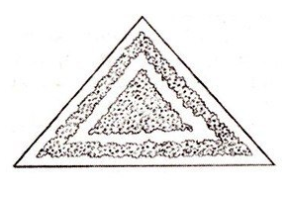
А — треугольная клумба

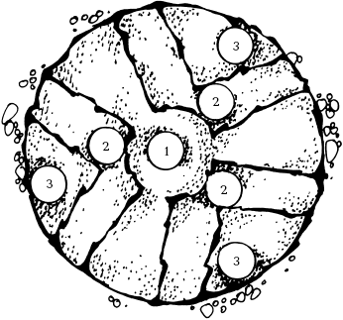
Б — клумба «Весенняя симфония»:
1 — матиола розовая; 2 — цинния красная; 3 — вербена белая

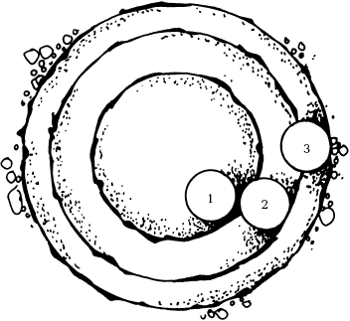

В — схема клумбы «Концентрические круги»:
1 — канны темнолистные; 2 — Гнафалиум пушистый; 3 — Перилла Нанкинензис

Рис. 1. Различные формы клумб :
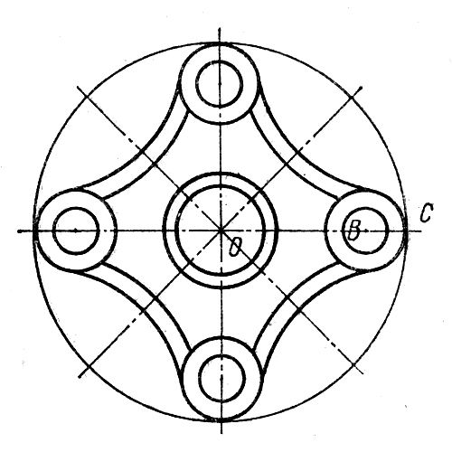
Г — вариант четырехлучевой клумбы с окружностями в конце луча
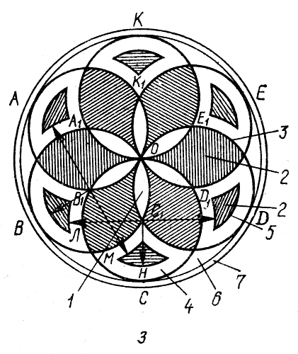
Д — вариант клумбы с двойным шестилепесткозым орнаментом:
1 — сальвия; 2 — лобелия; 3 — цинерария маритима; 4 — бегония семперфлоренс розовая;
5 — пиретрум; 6 — бегония семперфлоренс белая; 7 — газон

Рис. 1. Продолжение
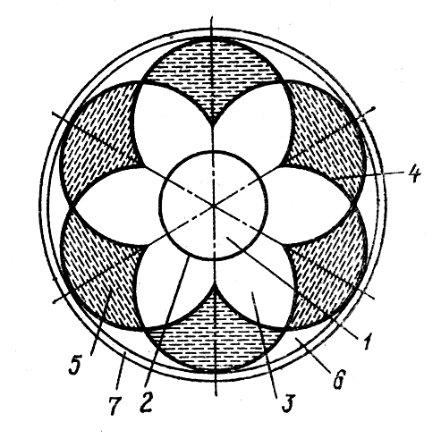
Е — вариант клумбы с двойным шестилеггестковым орнаментом:
1 — циния, 2 — перилла; 3 — георгины семенные; 4 — агератум;
5 — бегония семперфлоренс белая; 6 — газон; 7 — пиретрум

Рис. 1. Окончание

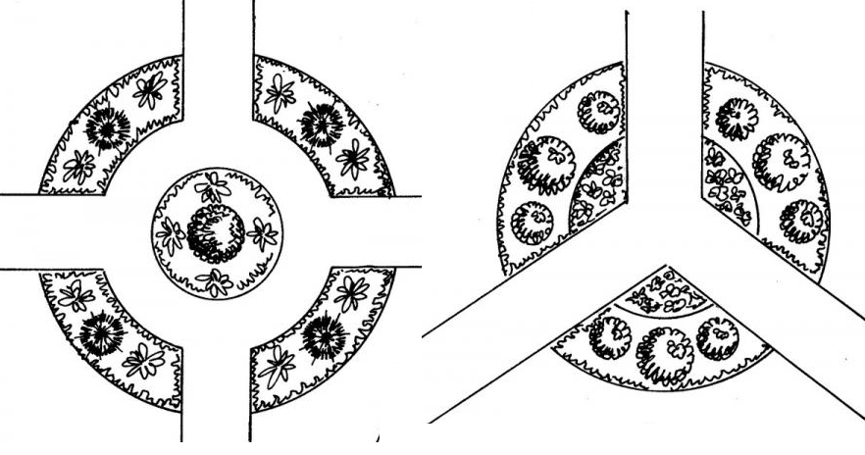

Рис. 2. Варианты размещения круглых клумб по отношению к дорожкам

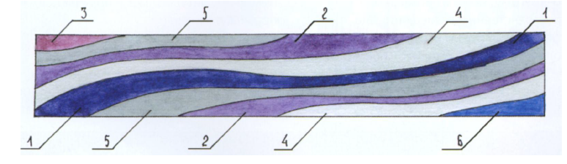
Рис. 3. Рабатка в холодных тонах [Скакова, 2010]:
1 — гелиотроп перувианский; 2 — шалфей мучнистый; 3 — агератум мексиканский;
4 — алиссум морской; 5 — цинерария приморская; 6 — лобелия эринус

Примечание: темные участки цветника (синяя лобелия, фиолетовый агератум) должны превосходить по площади светлые (желтые бархатцы), только тогда зрительно они будут казаться равными.

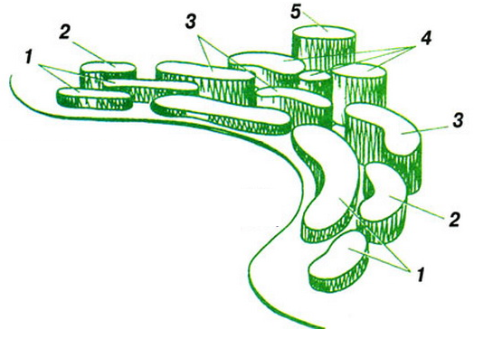
Рис. 4. Схема миксбордера :
1 — на переднем плане низкие и стелющиеся растения;
2, 3 — растения средней высоты; 4, 5 — высокие растения
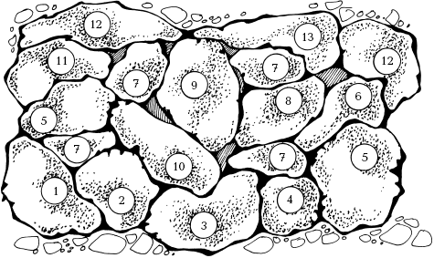
Рис. 5. Схема «Двусторонний миксбордер» [Вечерина, 2013]:
1 — герань Эндресса; 2 — манжетка мягкая; 3 — герань величественная;
4 — кореопсис мутовчатый; 5 — лапчатка кустарниковая; 6 — птармика;
7 — лук декоративный; 8 — многоколосник фенхелевый; 9 — полынь; 10 — многоколосник морщинистый; 11 — эхинацея; 12 — хатьма; 13 — бело- и красноцветковые клематисы

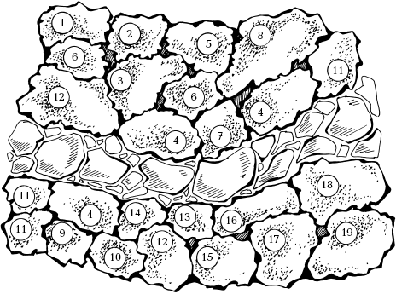
Рис. 6. Летне-осенний миксбордер вдоль садовой дорожки № 1:
1 — гладиолусы белые; 2 — флоксы розовые; 3 — астры фиолетовые и сиреневые;
4 — львиный зев абрикосовый; 5 — гладиолусы розовые; 6 — хризантемы желтые;
7 — львиный зев светло-желтый; 8 — гладиолусы красные; 9 — хризантемы розовые;
10 — львиный зев лимонно-желтый; 11 — пионы разные; 12 — ирисы разные;
13 — анютины глазки разные; 14 — гвоздика турецкая разная; 15 — петуния красная;
16 — маргаритки розовые и белые; 17 — флоксы белые; 18 — хризантемы белые;
19 — георгины красные

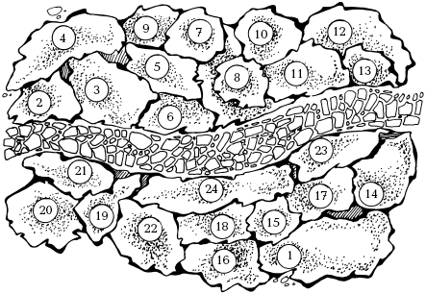
Рис. 7. Схема «Осенний миксбордер» вдоль садовой дорожки № 2:
1 — гортензия метельчатая; 2 — астра однолетняя Балльфее; 3 — осенний безвременник
и хоста белоокаймленная; 4 — золотарник; 5 — шалфей огненный (сальвия);
6 — резеда душистая; 7 — эхинацея пурпурная; 8 — флоксы метельчатые розовые;
9 — нивяник (ромашка); 10 — астра новобельгийская голубая; 11 — астра однолетняя
Ривьера синяя; 12 — хризантема корейская темно-красная; 13 — гайлардия остистая;
14 — табак душистый; 15 — астра новобельгийская синяя; 16 — гелениум осенний;
17 — астра однолетняя Зильберрайер; 18 — цинния изящная красная;
19 — флоксы метельчатые сиреневые; 20 — флоксы метельчатые свекольного цвета;
21 — бархатцы отклоненные оранжевые; 22 — астра однолетняя Юбилейная белая;
23 — петуния розовая; 24 — лобелия эринус

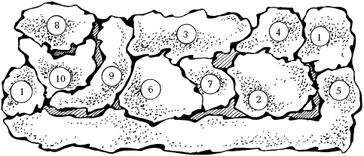

Рис. 8. Схема «Осенний миксбордер» вдоль стены здания:
1 — туя или можжевельник; 2 — колокольчик белый персиколистный; 3 — георгины;
4 — клематис фиолетовый; 5 — петунии белые; 6 — люпин; 7 — шалфей фиолетовый;
8 — ипомея; 9 — чайно-гибридная роза Карина; 10 — настурция плетистая

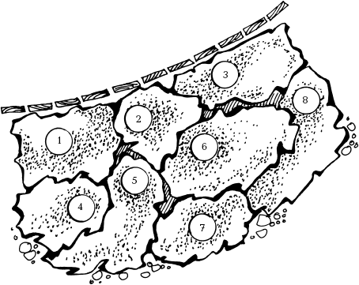

Рис. 9. Схема «Миксбордер вдоль ограды»:
1 — сирень; 2 — бузина черная; 3 — лох серебристый; 4 — лабазник красный;
5 — валериана лекарственная; 6 — василистник водосборолистный;
7 — табак душистый; 8 — гвоздика турецкая

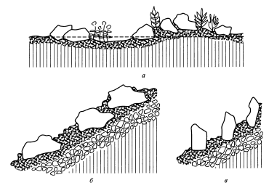
а
б
в

Рис. 10. Укладка камней для устройства рокария :
а — на микрорельфе; б — на склоне правильно; в — на склоне неправильно
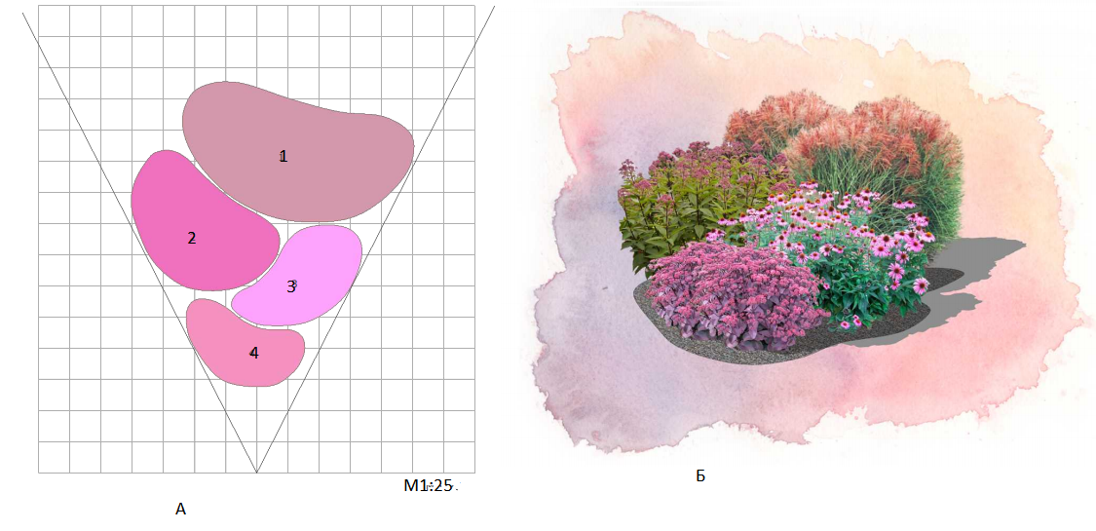
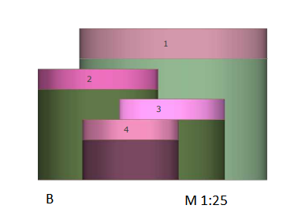
Рис. 11. Пример оформления графической части проекта цветника :
А — план цветника; Б — эскиз (визуализация); В — схема расположения растений по высоте

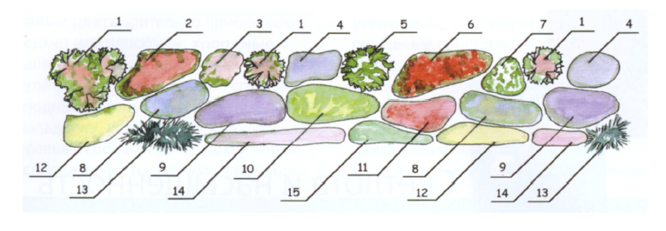
Рис. 12. Миксбордер одностороннего обзора
из растений малонасыщенной окраски (пастельная гамма) [Скакова, 2010]:
1 — спирея японская; 2 — монарда двойчатая; 3 — шток-роза; 4 — флокс метельчатый;
5 — пион травянистый белоцветковый; 6 — эхинацея пурпурная; 7 — тысячелистник
птармика; 8 — аквилегия гибридная; 9 — шалфей мучнистый; 10 — манжетка мягкая;
11 — очиток видный; 12 — львиный зев гибридный; 13 — овсяница сизая;
14 — петуния гибридная; 15 — гипсофила ползучая
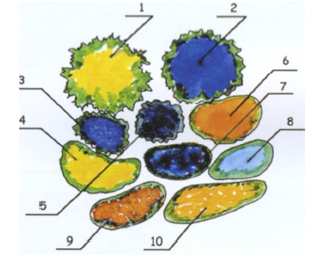
Рис. 13. Группа насыщенных контрастных тонов [Там же]:
1 — бузульник зубчатый; 2 — дельфиниум многолетний; 3 — мордовник обыкновенный;
4 — тысячелистник таволговый; 5 — люпин многолетний; 6 ~ лилейник рыжий;
7 — вероника колосистая; 8 — бруннера сибирская пестролистная; 9 ~ гравилат багряный;
10 — солнцецвет (гелиантенум монетчатый)

Вечерина, Е. Цветники в схемах [Электронный ресурс] / Е. Вечерина. — М. : ЛитРес, 2013. — 260 с. — Режим доступа: http://www.e-reading.mobi/book.php?book=1027578.
Там же.
URL: http://fermilon.ru/landshaftnyj-dizajn/ozelenenie/tsvetnik-iz-mnogoletnikov-nepreryvnogo-tsveteniya.html.
URL: https://lektsii.org/5-24009.html.
URL: https://shkolasketchup.ru/wp-content/uploads/2015/12/цветники-в-Layout.pdf.

